CAIET DE SARCINI
Nr._____ din”____””________________”20 ___lot nr.__________

- Obiectul caietului de sarcini : Achiziția a 100 traverse din lemn

Nr. | Cod CPV | Denumirea Bunului | U.M. | Cantitatea | Specificația tehnică deplină solicitată, standarde de referință | Valoarea estimativă,  lei fără TVA
 | 34947100-8  Traverse | Traverse din lemn pentru calea ferată | buc. | 100 | – Traverse din lemn tip IIA,  A – cu toate laturile tăiate ”Обрезные”,  II – pentru staţii și linii secundare;  Lungime – L= 2750 mm;  Lățimea – L= 230 mm;  Înălțimea – L= 160 mm.  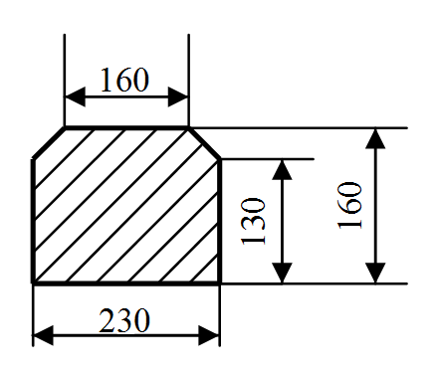  – Masa unei traverse îmbibate cu soluţie de ulei:  în medie m= 61 kg (±1,0 kg);  – Volumul unei traverse: V= 0,100 m³;  – Să corespundă criteriilor tehnice conform:  GOST 78-2004 ”Шпалы деревянные для железных дорог широкой колеи”.  GOST 20022.5-93 "Защита древесины и древесных материалов".
Valoarea estimativă totală, lei fără TVA |  |  |  |  |  | 200.000,00

NOTĂ: Toate cerințele din Caietul de Sarcini sunt minimale și obligatorii. Specificațiile tehnice ale bunurilor solicitate reprezintă o descriere exactă și completă a obiectului achiziției, astfel încât fiecare cerință și criteriu stabilite să fie îndeplinite. Specificațiile tehnice nu fac referință la o anumită marcă comercială sau la un anumit agent economic, la un brevet, o schiță sau un tip de bunuri, nu indică o origine concretă, un producător sau un operator economic concret.

- Utilizarea, păstrarea, protecția, calitatea produselor/bunurilor.
Traversele furnizate trebuie să fie fără ambalaj, să fie echipate cu dispozitive de agățat pentru asigurată integritatea la manevre de manipulare din mijloacele de transport. Bunurile furnizate trebuie să fie cu marcajul de conformitate SM, GOST sau a marcajul CE, să fie noi, anul de fabricație nu mai devreme de 2023.
Termen și condiții de livrare:
Termenul de livrare a bunului: maximum 30 zile de la data semnării Contractului de achiziție.
Adresa livrării bunului: mun. Chișinău, str. Meșterul Manole, 3, Gospodăria de păcură.
Locul unde va fi montat/utilizat bunul: Calea ferată din gestiunea CET Sursa-1 .
Cheltuielile de transport, livrarea până la . Gospodăria de păcură, CET Sursa-1.
Condiții de garanție:
Garanția traverselor va corespunde termenului (resursa), confirmat prin documente de către producător, dar nu mai puțin de 36 luni de la data semnării Procesului Verbal de Recepție.
Condiții de primire-predare a bunurilor:
Documente însoțitoare care se transmit de Vânzător, solicitate de Beneficiar, la primirea bunurilor:
- Certificate de conformitate eliberate de producător, pentru partida respectivă;
- Certificatul de garanție de la Vânzător.

- Materiale, compatibilități, reglementări tehnice şi standarde utilizate.
Produsul ofertat trebuie să fie confecționat din materiale certificate și tratate cu ulei de creozot în autoclavă în conformitate cu actele normative specificate în standardele de referință.

- Cerințe privind calculul costului/prețului.
Participantul la licitație este obligat să indice în documentele prezentate prețul bunurilor propuse în lei moldovenești cu şi fără TVA. Prețurile indicate de participantul la licitație trebuie să fie fixe din momentul deschiderii licitației pe întreaga perioadă de realizare a contractului.

- Definiții.
Marcarea produsului cu marcajul de conformitate SM indică conformitatea acestuia cu cerințele esențiale stabilite de reglementarea tehnică aplicabilă care transpune legislația comunitară de armonizare.
Marcajul CE - este un simbol care atestă conformitatea unui produs cu cerințele aplicabile prevăzute de legislația comunitară de armonizare relevantă care reglementează aplicarea acestuia.
Declarație de conformitate – asigurare scrisă, bazată pe o decizie luată în urma unei evaluări, prin care producătorul sau reprezentantul său autorizat confirmă cu certitudine că produsul este conform cerințelor specificate.
6. Documente obligatorii la depunerea ofertei.
La depunerea ofertelor se va prezenta:
- Specificația tehnică;
- Specificația de preț;
- Certificat de înregistrare a companiei ofertante.
- Declarație privind experiența similară în ultimii 3 ani.

